Warsztaty wzornictwa przemysłowego dla przedsiębiorstw w kwietniu w Jeleniej Górze



Dolnośląska Sieć Wzornictwa Przemysłowego zaprasza przedstawicieli przedsiębiorstw z regionu na bezpłatne warsztaty z zakresu procesu rozwoju produktu wzorniczego oraz zarządzania w procesie wzorniczym. Są to już ostatnie warsztaty dla przedsiębiorców realizowane w ramach projektu!

Termin:
15-16 maja 2014 r. (czwartek-piątek)

Miejsce:

Muzeum Karkonoskie w Jeleniej Górze, ul. Jana Matejki 28

Termin nadsyłania zgłoszeń:
9 maja

Tematyka warsztatów:

Proces rozwoju nowego produktu wzorniczego i trendy wzornicze:
- trendy wzornicze na polskim rynku
- współpraca z instytucjami nauki
- strategie rozwoju przedsiębiorstw oparte na wzornictwie
- narzędzia tworzenia idealnego briefu
- kryteria doboru projektanta
- modelowy proces zarządzania projektem
- obszary zarządzania projektem - trójkąt ograniczeń
- projektowa specyfikacja produktu
- uczestnicy projektu wzorniczego

Zarządzanie zespołem w projekcie wzorniczym:
- zróżnicowanie branżowe procesów projektowych - polskie case study
- czynniki warunkujące sukces projektu
- tworzenie zespołu projektowego
- zarządzanie ryzykiem projektu – najlepsze praktyki
- zamknięcie projektu wzorniczego – ocena, analiza, wnioski


Warsztaty prowadzą trenerzy-praktycy z:

Grupą docelową warsztatów dla przedsiębiorców są właściciele i pracownicy dolnośląskich firm.

Uczestnictwo we wszystkich wydarzeniach organizowanych w ramach projektu DSWP jest nieodpłatne dzięki finansowaniu ze środków Unii Europejskiej (Europejskiego Funduszu Społecznego).

Regulamin i formularz zgłoszeniowy znaleźć można stronie internetowej projektu:

siec.asp.wroc.pl

Dolnośląska Sieć Wzornictwa Przemysłowego to projekt realizowany przez Województwo Dolnośląskie, Gminę Wrocław i Akademię Sztuk Pięknych im. E. Gepperta we Wrocławiu, wspierający współpracę przedsiębiorcy-nauka.

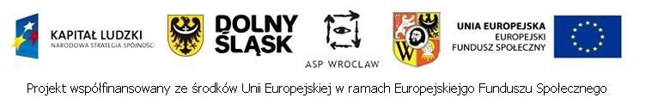

Partnerem wydarzeń projektu organizowanych w podregionie jeleniogórskim są:

Muzeum Karkonoskie w Jeleniej Górze
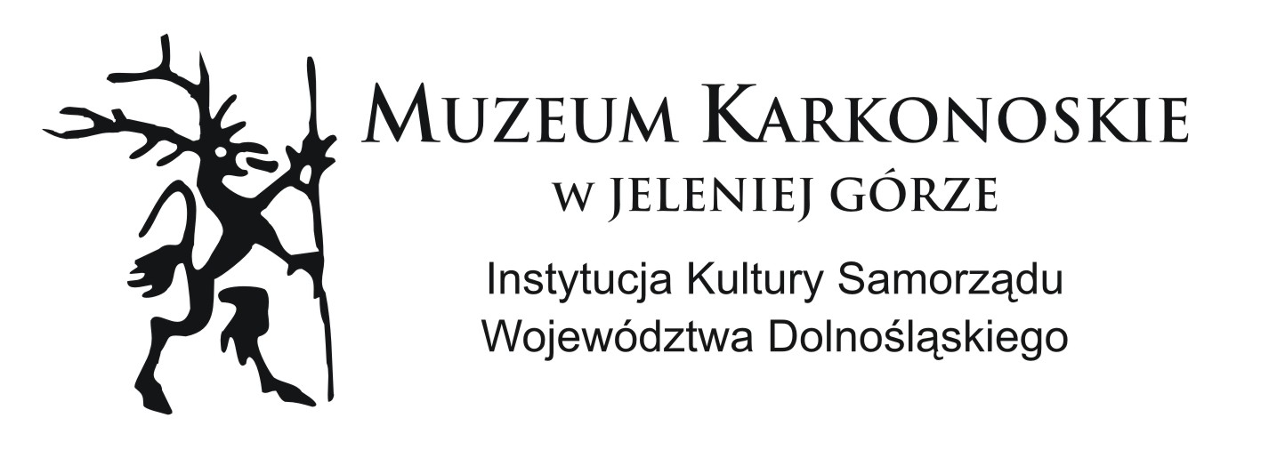

Karkonoska Agencja Rozwoju Regionalnego S.A.

